Academia de Studii Economice București

Facultatea de Cibernetică, Statistică și Informatică Economică, specializarea Informatică economică

Documentație proiect Android

**Aplicație mobilă pentru inventarierea obiectelor fixe/echipamente din cadrul unei firme**

Profesor coordonator: Studentă:

Lect. univ. dr. Alin Zamfiroiu Bălan Diana-Iuliana, grupa 1075

Cuprins

1. Introducere 3

1.1 Definire problemă 3

1.2. Definire obiective 3

1.3. Definire cadru general 3

2.Descriere soluție 4

2.1. Splash Screen 4

2.2 Autentificare 4

2.3. Inventar 4

2.4. About 5

2.5. Feedback și Statistici 5

2.6. Contact firme pentru reparații 5

2.7. Rapoarte 5

2.8. Descriere scenariu de utilizare 5

3. Implementare soluție 6

4. Concluzii 8

Bibliografie 9

Aplicație mobilă pentru inventarierea obiectelor fixe/echipamente din cadrul unei firme

# 1. Introducere

## 1.1 Definire problemă

Întreprinderile și organizațiile de toate dimensiunile trebuie să gestioneze, să controleze și să urmărească inventarul în orice moment și de oriunde. Tehnologia a avansat atât de mult, având o prezență puternică în viața noastră și a început să ne ușureze considerabil munca.Anual apar mii de noi unelte și programe inovative create cu scopul de a optimiza procesele de lucru. Astfel, și procesul de inventariere a devenit mult mai ușor realizabil, prin intermediul tehnologiei. Procedeul clasic de inventariere poate părea anevoios, consumând mult timp și atenție, motiv pentru care o aplicație în acest sens ar fi foarte utilă.

Această aplicație de inventariere a mijloacelor fixe dintr-o firmă își propune să faciliteze inventarierea, folosind dispozitive ce utilizează platforma Android. Inventarul poate fi consulat oricând prin intermediul aplicației, aflându-se la distanța unui singur click.

## 1.2. Definire obiective

Utilizatorul poate să își creeze un cont și să adauge cu ușurință un nou obiect de inventar și să vadă o listă cu toate mijloacele fixe existente. De asemenea, în caz că unul din mijloacele fixe se defectează și necesită reparații, utilizatorul poate regăsi cu ușurintă detaliile de contact și pozitiționarea pe hartă a firmelor specializate de reparații sau a firmelor de unde s-au procurat piesle respective și oferă suport. Utilizatorul poate să acorde calificative aplicației, acestea fiind necesare pentru îmbunătățirea ulterioară a modului de funcționare.

Pentru a fi mai ușor identificabilă în meniul aplicațiilor de pe dispozitivul Android, aplicația InventoryApp are o icon personalizat.

## 1.3. Definire cadru general

Aplicația conține o interfața ușor accesibilă indiferent de ce vârstă are utilizatorul sau ce grad de cunoaștere a aplicațiilor informatice posedă, precum și o interfața prietenoasă cu utilizatorul final al aplicației, funcționalitățile fiind intuitive. Așadar, aplicația poate fi folosită de către orice persoană care are o firmă și dorește să facă un inventar cu mijloacele fixe ale entității.

# 2.Descriere soluție

## 2.1. Splash Screen

La deschiderea aplicației, utilizatorul va fi întâmpinat de către un Splash Screen care anunță utilizatorul că aplicația se află în process de încărcare. Ecranul conține un background colorat, un logo și denumirea aplicației InventoryApp. De asemenea, conține și un progress bar care indică faptul că aplicația se încarcă.

## 2.2 Autentificare

După încărcarea aplicației, interfața prezintă utilizatorului posibilitatea de a se autentifica sau de a-și crea un nou cont în cazul în care nu a mai utilizat aplicația în trecut și nu are un cont existent. Pentru a-și crea un cont nout, utilizatorului i se cere să completeze date precum: nume, prenume, email ( adresa de email a utilizatorului cu care acesta se va loga în aplicație) și o parolă pe care o va folosi pentru autentificare. Pentru a finaliza crearea noului cont, utilizatorul trebuie să apese butonul “Înregistrare” disponibil pe ecran, ca datele introduse să fie trimise către aplicație. Dacă s-a răzgândit și nu mai dorește să își creeze cont poate apăsa butonul Renunță care îl va aduce înapoi la pagina de Login. În cazul în care utilizatorul omite de a completa vreun câmp, primește un mesaj de avertizare care îl anunță că trebuie să completeze toate câmpurile pentru ca operațiunea să se realizeze cu succes. De asemenea, în cazul în care datele introduse de utilizator pentru conectare sunt greșite, aplicația va afișa o notificare prin care îl anunță că datele respective sunt greșite.

## 2.3. Inventar

Odată intrat în meniul principal al aplicației, pe butonul de Inventar, utilizatorul poate vizualiza lista cu mijloacele fixe din inventar și poate să adauge un nou mijloc prin intermediul butonului de plus. Dând click pe butonul de plus, se deschide o nouă fereastră prin intermediul căreia se poate adăuga un nou element în inventar. Astfel, utilizatorului i cer următoarele detalii pentru completarea câmpurilor ce vor introduce un nou element:

Nume – numele mijlocului fix

Categorie – categoria din care face mijlocul fix. Utilizatorul are la dispoziție trei categorii din care poate alege: mijloace de transport, mobilier și aparatură birotică.

Cantitate – cantitatea mijlocului fix

Preț – prețul mijlocului fix

Furnizor – furnizorul de la care a fost achiziționat mijlocul fix

Data adăugare – data de adăugare a mijlocului fix în inventar

Pentru a fi posibilă adăugarea mijlocului fix în cadrul inventarului, utilizatorul este nevoit să apese butonul OK sau CANCEL în cazul în care dorește să renunțe la operațiune. Odată apăsat butonul OK, utilizatorul este trimit către lista de inventar unde poate vizualiza elementul nou adăugat, alături de celelalte elemente în cazul în care au mai fost adăugate și altele.

## 2.4. About

Făcând click pe butonul About, utilizatorul poate să încarce o imagine din galeria dispozitivului său Android.

## 2.5. Feedback și Statistici

Utilizatorul poate aprecia aplicația printr-un review și o notă. Pentru a realiza acest lucru este nevoit să completeze câmpurile nume și prenume și feedback și să selecteze numărul de steluțe pe care dorește să le acorde aplicației. Prin apăsarea butonului TRIMITE, feedback-ul este înregistrat. De asemenea, utilizatorul poate vizualiza o statistică referitoare la rating-urile oferite de utilizatori aplicației prin afișarea datelor sub formă de graf cu bare.

## 2.6. Contact firme pentru reparații

Această fereastră conține o listă cu firmele specializate pentru reparația echipamentelor. În cazul în care un obiect de inventar se defectează și necesită să fie dus la un specialist, utilizatorul poate accesa aceste informații cu ușurintă fără a fi nevoit să petreacă mult timp pe internet pentru a găsi ceea ce dorește Informațiile oferite cuprind numele firmei, numărul de telefon la care poate fi apelată, email-ul și strada în care își desfășoară activititatea.

De asemenea, pentru ca adresa să fie localizată mai ușor, utilizatorul poate apăsa pe butonul harta, care îl va conduce către harta București-ului marcată de fiecare firmă de care are nevoie print-o etichetă ce conține numele.

## 2.7. Rapoarte

În cadrul celor două activități dedicate rapoartelor, utilizatorul poate vedea informații cu privire la ceilalți utilizatori înregistrați în aplicație.

## 2.8. Descriere scenariu de utilizare

Pentru a exemplifica utilizarea acestei aplicații, presupunem că suntem un utilizator nou al acestei aplicații. Primul pas care trebuie urmat este crearea unui cont nou. Sunt necesare date precum: nume, prenume, adresa de mail cu care se realiza conectarea pe viitor și o parolă. După crearea unui cont nou, se revine la pagina de Login, unde utilizatorul se poate acum loga. Ajuns în ecranul principal al aplicației, utilizatorul poate alege între șapte butoane: Inventar, unde poate vizualiza inventarul și adăuga un nou element, About, unde poate afla informații despre aplicație și încărca o imagine din galeria dispozitivului mobil, Feedback, unde poate acorda un calificativ aplicației și lăsa o părere, Contact firme pentru reparații, unde poate vizualiza firmele care se ocupă de reparații și poziționarea lor pe hartă, Statistici, care oferă un o vizualizare grafică a rating-urilor oferite de utilizatorii aplicației, Raport1 și Raport2, care oferă o listă cu utilizatorii selectați după anumite criterii.

# 3. Implementare soluție

Pentru a putea utiliza aplicația, utilizatorul trebuie să se logheze de fiecare data sau să își facă cont, în cazul în care nu are unul. Activitatea care apare după cea de Splash Screen este cea de Login, care are două edit text-uri pentru introducerea de text și două butoane, unul de Login și un Text View pe care este pus metoda setOnClickListener prin intermediul căreia se deschide activitatea Înregistrare.

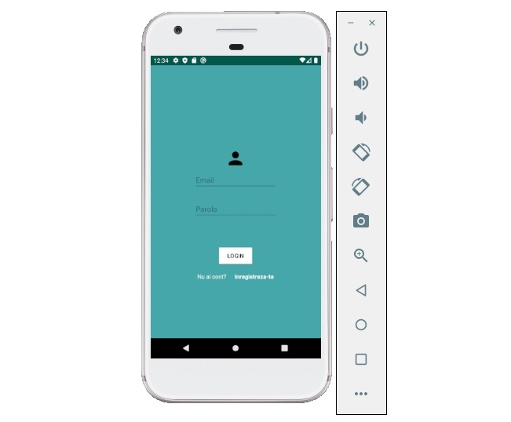

Imagine 1. Login

În activitatea Înregistrare, după ce utilizatorul și-a introdus datele în cele patru Edit Text-uri disponibile, când apasă pe butonul Înregistrare care are atașat un listener, datele sunt salvate în baza de date .

**buttonInregistrare**.setOnClickListener(**new** View.OnClickListener()  
{   
 @Override  
 **public void** onClick(View view) {  
 **if** (!validare()) {  
 **new** Handler().postDelayed(**new** Runnable() {  
 @Override  
 **public void** run() {   
 User user = **new** User(**textNume**.getText().toString(), **textPrenume**.getText().toString(), **textMail**.getText().toString(), **textParola**.getText().toString());  
 **database**.getUserDAO().insert(user);  
 startActivity(**new** Intent(Inregistrare.**this**, Login.**class**));  
  
 }  
 }, 1000);  
 } **else** {   
 Toast.*makeText*(Inregistrare.**this**, R.string.***trebuiesacompletezicampurile***, Toast.***LENGTH_SHORT***).show();  
 }  
  
 }  
});

Odată intrat în aplicație, sunt disponibile șapte butoane: Inventar, About, Feedback, Contact firme pentru reparații, Statistici, Raport 1, Raport 2, care la apăsare, deschid noi activități prin intermediul unui listener care are definit un intent.

În cadrul activității inventar am pus un listview în care am salvat datele introduse la adăugarea unui nou echipament de inventar. În activitatea de adaugă am definit un buton numit ok,care are atașat un listener ce conține metoda adaugaMijlocFix(). Această metodă salvează datele introduce în firebase. Pentru a afișa datele in listview într-un mod mai estetic, am creat un adaptor personalizat pentru display-ul datelor, pe care l-am definit în clasa MijlocFixAdapter.

**public void** adaugaMijlocFix(View view){  
 String nume=((EditText)findViewById(R.id.***ETnume***)).getText().toString();  
 String categorie = ((Spinner)findViewById(R.id.***spinnerSelect***)).getSelectedItem().toString();  
 String cantitateText=((EditText)findViewById(R.id.***ETcantitate***)).getText().toString();  
 Integer cantitate=Integer.*parseInt*(cantitateText);  
 String furnizor=((EditText)findViewById(R.id.***ETfurnizor***)).getText().toString();  
 String pretText=((EditText)findViewById(R.id.***ETpret***)).getText().toString();  
 Float pret=Float.*parseFloat*(pretText);  
  
 DatePicker dp = findViewById(R.id.***dpID***);  
 Calendar c = Calendar.*getInstance*();  
 c.set(dp.getYear(),dp.getMonth(),dp.getDayOfMonth());  
 SimpleDateFormat s = **new** SimpleDateFormat(**"dd.MM.YYYY"**);  
 String dataAdaugare = s.format(c.getTime());  
  
 MijlocFix m=**new** MijlocFix(nume,categorie,cantitate,furnizor,pret,dataAdaugare);  
  
 FirebaseDatabase database = FirebaseDatabase.*getInstance*();  
 **myRef** = database.getReference(**"mijloace"**);  
 DatabaseReference nodMijFix=**myRef**.child(m.getNume());  
 nodMijFix.setValue(m);  
  
 **intent**.putExtra(**"Mij"**,m);  
 setResult(***RESULT_OK***,**intent**);  
 finish();}

Lista din inventar am populat-o cu câteva date hardcodate prin intermediul metodei initializareLV() și cu datele preluate din firebase.

Pentru a salva în baza de date feedback-ul introdus de utilizator, am făcut o clasă pentru feedback, unde am definit structura tabelei bazei de date prin intermediul adnotării Entity, o clasă abstractă prin intermediul adnotării Database unde am introdus cele trei proprietăți și anume: clasa Java care reprezintă tabela bazei de date, exportSchema ce reprezintă variabila Boolean ce asigură crearea unui fișier la nivelul dispozitiviului mobil ce conține schema bazei de date și versiunea bazei de date. În clasa FeedbackDao, prin intermediul adnotării @Dao am implementat prelucrările de insert și select efectuate la nivelul bazei de date.

În clasa Contact pentru reparații afișez o listă cu date prealuate dintr-un fișier Json. Fișierul Json l-am creat eu și l-am urcat pe site-ul myjson.com, unde mi-a fost generat un link, pe care l-am introdus în codul meu. Am utilizat clasele JSONObject pentru încărcarea în memorie a obiectului Json primit sub formă de String și JSONArray pentru încărcarea în memorie a unui vector Json primit sub formă de String. În aceasă clasă mai am un buton, care la apăsare deschide o activitate de tip Google Maps. Pe hartă sunt marcate patru centre în care se fac reparații pentru echipamentele defecte.

În clasa Statistici am desenat un grafic cu bare cu datele despre rating preluate din baza de date. Odată introdus un rating în baza de date, valorile sunt stocate într-o listă de float-uri și desenate prin intermediul clasei metodei onDraw.

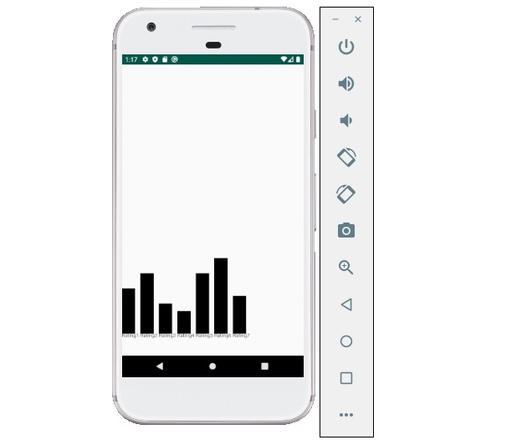

Imagine 2. Grafic

Avantajele oferite de Android Studio pentru implementarea soluției au fost multiple: ușurința de implementare a stocării prin intermediul Firebase și RoomDatabase a datelor, faptul că am putut folosi grafica bidimensională pentru a putea reprezenta statistici, legătura la Internet, vizualizarea elementelor grafice direct în mediul de dezvoltare. Una dntre problemele cu care m-am confruntat la implementare a fost utilizarea emulatorului pentru verificarea funcționalității aplicației. De cele mai multe ori timpul de încărcare a fost unul foarte mare.

# 4. Concluzii

Consider că pentru implementarea cât mai eficientă a unei aplicații de inventariat sunt necesare câteva lucruri: o interfață intuitivă și prietenoasă cu utilizatorul, care să fie ușor de folosit și funcționalități care să trateze problema în cea mai simplă manieră. Astfel că, pentru introducerea obiectelor de inventar ar fi necesară scanarea codului de bare pentru a economisi timp și a nu mai introduce fiecare element manual. De asemenea, stocarea persistentă a datelor prin intermediul bazelor de date locale sau la distanță reprezintă un plus pentru orice aplicație de genul acesta. Din punctul meu de vedere, cel mai eficient ar fi utilizarea Firebase RealtimeDatabase, întrucât posedă multiple beneficii. În primul rând, utilizează sincronizarea. De îndată ce informațiile stocate sunt modificate, toate dispozitivile conectate vor fi actualizate în cea mai scurtă perioadă de timp. În al doilea rând, Realtime Database funcționează offline. Deoarece toate datele sunt stocate pe dispozitive, aplicațiile client continu[ să funcționeze chiar dacă conexiunea a fost pierdută. Imediat ce a fost stabilită conexiunea, o aplicație client va fi sincronizată cu datele serverului. În al treilea rând, regulile de securitate a bazelor de date în timp real ale Firebase sunt implementate la citirea și înregistrarea datelor.

Un alt lucru important ar fi reprezentat de securitatea datelor. Pentru a oferi o protectie suplimentară pentru datele sensibile, fișierele locale ar trebui criptate folosind biblioteca de securitate. Această măsură poate oferi protecție pentru un dispozitiv pierdut care nu are fișierul de sistem criptat.

# Bibliografie

1.https://expertise.jetruby.com/firebase-realtime-database-the-best-way-to-sync-your-data-192ac2b17d3

2. https://firebase.google.com/docs/database/android/read-and-write

3. https://developer.android.com/reference/android/arch/persistence/room/RoomDatabase

4. https://source.android.com/devices/graphics

5. https://www.tutorialspoint.com/android/android_json_parser.htm

6. https://developer.android.com/reference/org/json/JSONObject

Desenare firma care incepe cu c si d

List<String> numeFirme

'a%'